**2팀, 6주 주간보고**

|  |  |
| --- | --- |
| **이번주 목표** | 실습 재료 주문 및 개발 영역 구체화, UI와 DB 설계 |
| **이번주 진행률** | 94% (전체 진행률 9%) |

* 자유롭게 작성.

* 단, 팀원 역할별로 구체적으로 작성할 것.

* 도식화, 사진, 표 환영함.

①. 안드로이드 스튜디오 → 스마트 메이커 플랫폼 변경 (팀원 전체 회의)

개발 영역을 구체화하고 테스트하는 과정에서 안드로이드 스튜디오를 사용했을 경우 능숙한 팀원이 없어 자유자재로 활용하는 데에 무리가 있음 혹은 시간소모가 꽤 커질 것으로 예상되어 기한 내 완성이 힘들 것으로 전망하였다. 따라서 보다 쉽게 개발할 수 있는 다른 플랫폼을 탐색하여 팀원 회의 하 위의 문제점을 해결할 수 있는 **“스마트 메이커” 플랫폼을 새로 채택**하였다. 프로그램의 구성이 전부 한글로 되어있고, 복잡한 코딩과정 없이도 손쉽게 기능을 넣을 수 있어 기한 내 완성도를 훨씬 높일 수 있다고 판단했다.

단, 스마트 메이커로 블루투스 기능이 탑재된 어플을 만드려면, 유료 라이센스 버전의 구입이 필요하며, 어플 개발 기간인 6월 말까지 사용할 수 있는 라이센스 구입에는 42,750원이 필요하다.

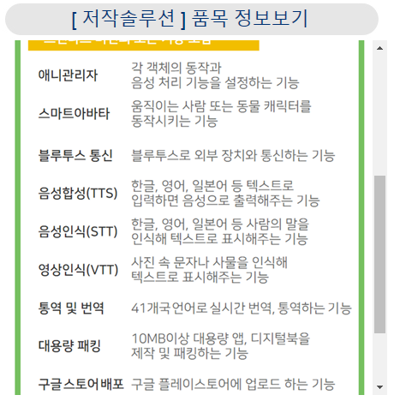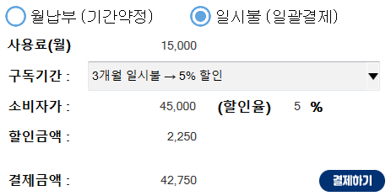

② 기존 UI 색감을 색맹과 약시자를 위해 변경 (담당 : 한아름)

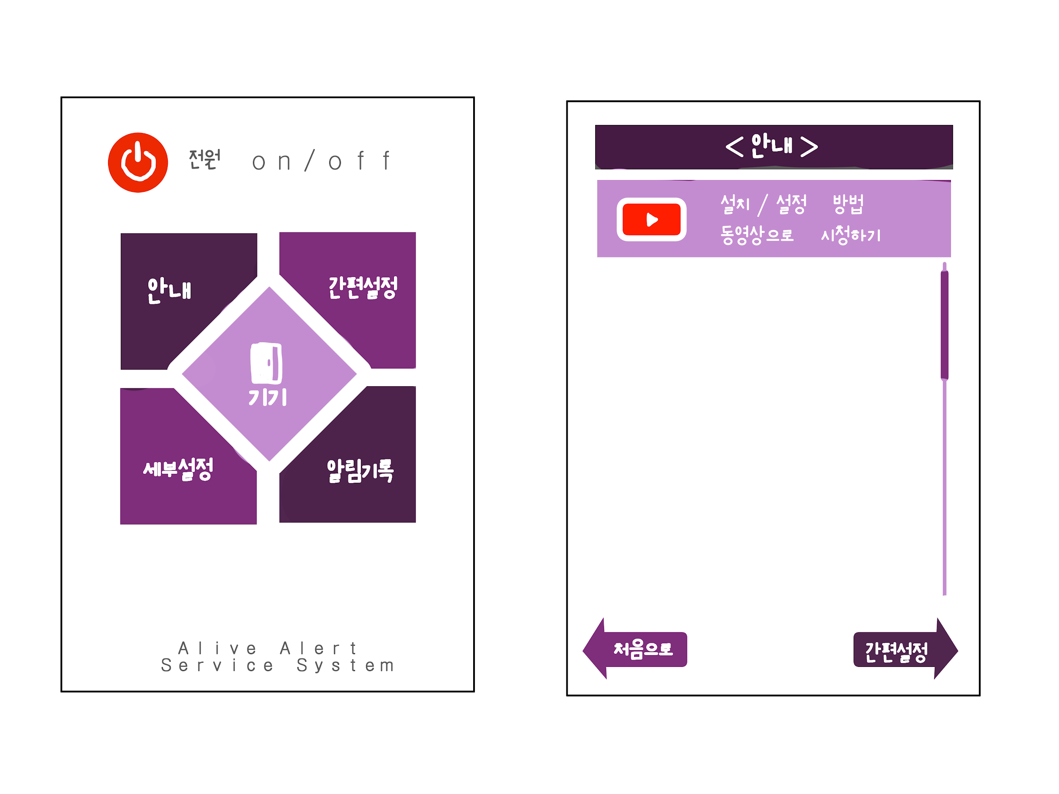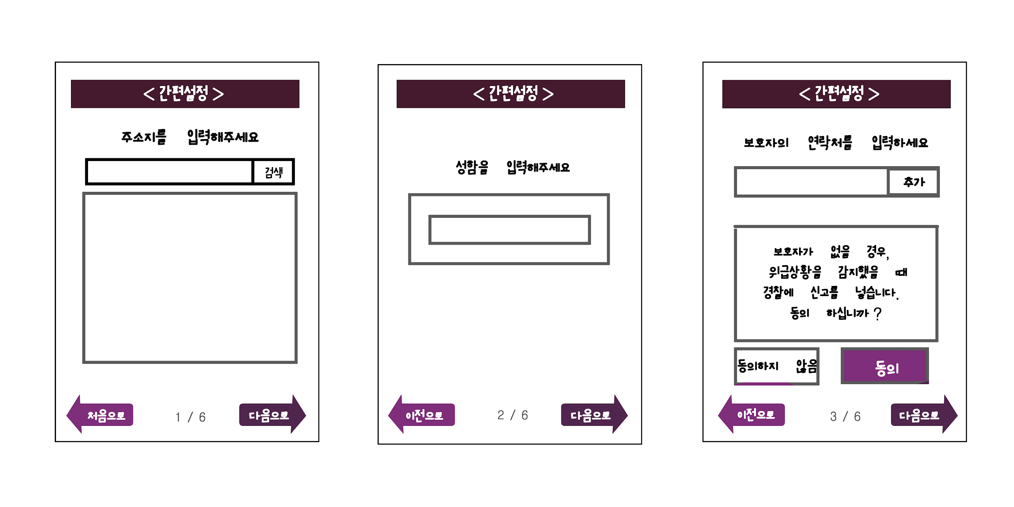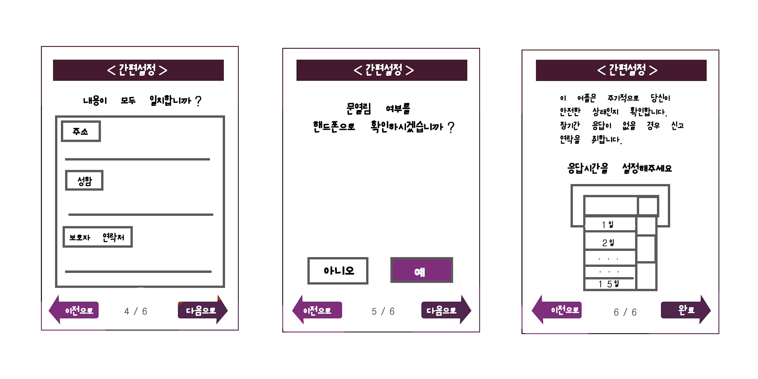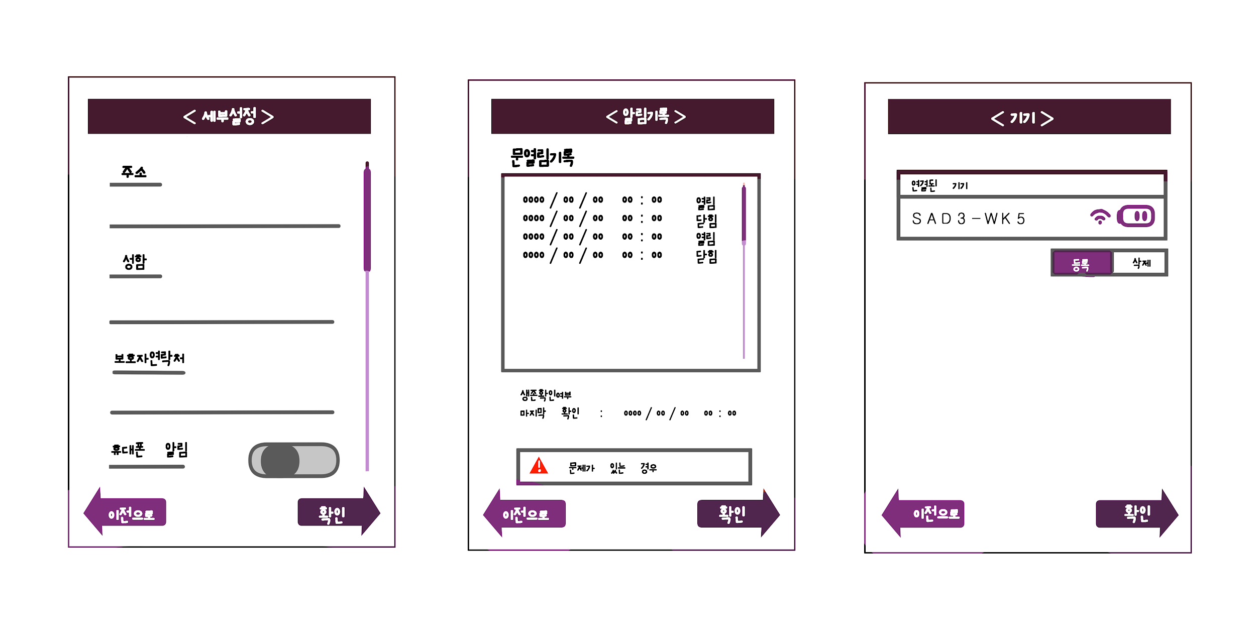

어디까지나 재구성된 ‘색감’ 이며 기존 UI는 웬만하면 그대로 진행할 예정. 다각형 등의 도형을 넣을 수는 있지만 복잡해보일 것을 우려해 간단하고 깔끔한 사각형 사용 예정.

위 4장의 사진에 해당하는 ui 디자인을 팀원들이 다같이 스마트 메이커로 만들었음. (⑤에 첨부)

③ DB 설계 (팀원 전체 회의)

해당 어플의 개인정보는 사용자의 모바일 기기에 저장되도록 하여 서버 구축을 따로 필요로 하지 않음. (만약 서버 구축을 할 경우, 서버 유지비용과 사용자의 개인정보 보안까지 시간적 비용적 소모가 매우 클 것으로 예상됨.) 그러나 개인정보 데이터 저장 및 출력이 필요로 하고, 아직 스마트메이커를 완벽히 파악하지 못해 개발 과정에서 다시 회의할 잠정안으로 두었음.

④ 스마트 메이커 사용법에 대한 연구 시간 필요 (담당 : 팀원 전체)

아무리 사용이 쉬워도 기본 사용법과 우리가 만들고자 하는 어플의 기능을 탑재하는 방법 조사 및 익히는 것에 시간적 소모가 들어갈 것으로 예상됨. 개발 환경 구축 여부를 두고 메인 개발자(김지연, 조유빈)와 보조 개발자(김영은, 한아름)를 나누어 메인 개발자가 필요로 하는 기능들을 보조개발자가 자료조사하여 방법을 알려주는 방식으로 개발을 진행하고자 함.

⑤ 스마트 메이커를 통한 기본적인 메뉴 ui 구상 설계 (담당 : 팀원 전체)

②에 구성된 페이지들을 각자 1장씩 담당하여 제작, 조유빈이 취합 후 기능을 설정해둔 상태

(1번페이지 - 조유빈, 2번페이지 - 김영은, 3번페이지 - 김지연, 4번페이지 - 한아름)

< report >

1. 각자 다른 컴퓨터에서 제작되어서인지 ‘간편설정’ 메뉴에서 ‘다음’ 버튼이 실행되지 않는 버그가 발생 → 다음주까지 해결요망
2. 설정이 끝나면 완료되었음을 출력하는 페이지/안내 필요
3. 데이터 저장 및 출력 필요

(화면구성 및 기능동작 영상) <https://youtu.be/7vBKasXHeZ4>

주의 : 간편설정 부분의 오류로 해당 부분은 영상에 나오지 않음.

(+) 예산 산출 최종

|  |  |  |  |
| --- | --- | --- | --- |
| **장비 명칭** | **수량** | **예산액** | **사이트** |
| 스타트메이커 라이센스 (프로, 3개월, 일시불기준) | 1 | 128250 | <https://www.smartmaker.com/ups/smweb8/buy_builder.html> |
| 처음봐, 아두이노 종결 키트 (초급편) | 1 | 19800 | <http://mechasolution.com/shop/goods/goods_view.php?goodsno=545697&category=048004> |
| 마그네틱 도어 센서 스위치 (MC-38) | 1 | 990 | <http://mechasolution.com/shop/goods/goods_view.php?goodsno=578775&category=> |
| HC-06 / HC06 블루투스 모듈 | 1 | 4100 | <http://mechasolution.com/shop/goods/goods_view.php?goodsno=71794&category=> |
| ESP-01 Wi-Fi 모듈 / ESP8266 | 1 | 2420 | <http://mechasolution.com/shop/goods/goods_view.php?goodsno=5642&category=> |
| 기타(배송비) | - | 2500 | - |
| **합계** | **5** | **158,060‬** | **-** |

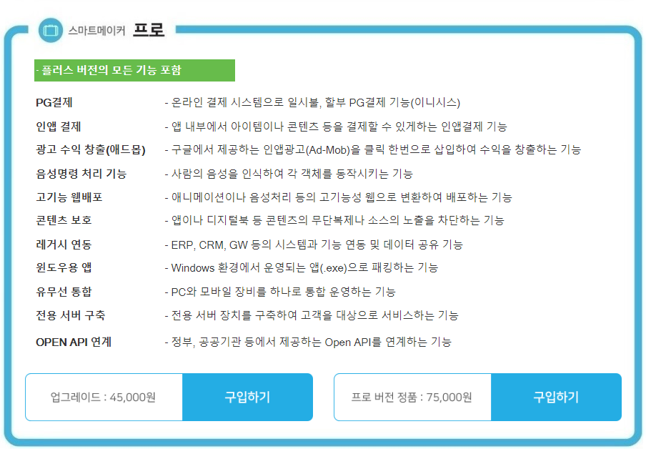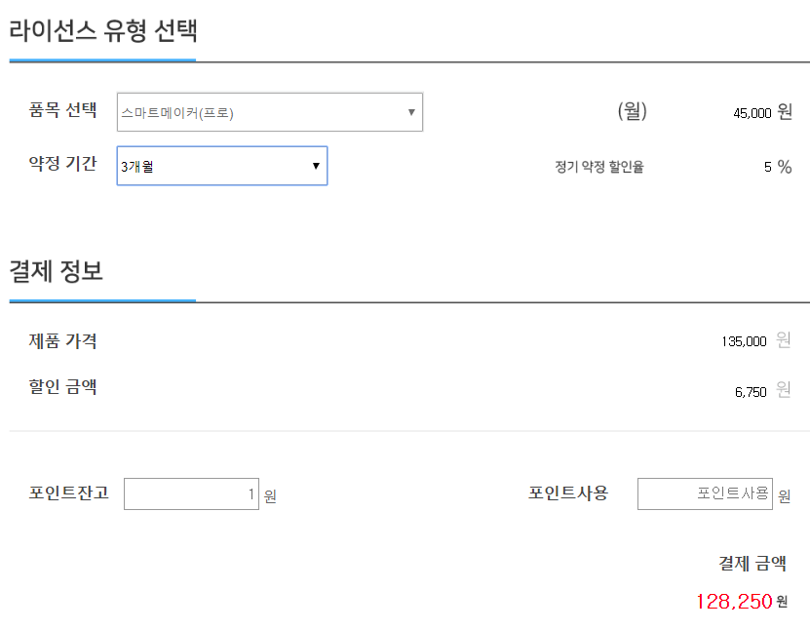

도로명 주소 API 사용을 위해 프로 버전 라이센스로 변경함.